BAB III METODE PENELITIAN

3.1 Jenis Penelitian
Jenis penelitian ini adalah penelitian terapan bidang rekayasa perangkat lunak dengan pendekatan rancang bangun. Penelitian berfokus pada perancangan, implementasi, dan pengujian sistem rekomendasi obat berdasarkan gejala pengguna pada Apotek Sehat berbasis web menggunakan metode Natural Language Processing. Sistem yang dibangun tidak hanya berfungsi sebagai media informasi obat, tetapi juga menyediakan fitur transaksi apotek online, pengelolaan data oleh admin, dan chatbot untuk rekomendasi awal berdasarkan gejala pengguna.
Metode pengembangan sistem yang digunakan adalah Waterfall. Metode ini dipilih karena tahapan pengembangan dapat disusun secara runtut, mulai dari analisis kebutuhan, perancangan sistem, implementasi, pengujian, hingga evaluasi dan dokumentasi. Alur model pengembangan yang digunakan dalam penelitian ini ditunjukkan pada Gambar 3.1.
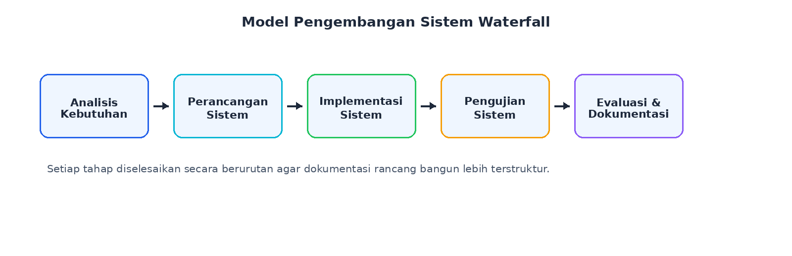
Gambar 3.1 Model Pengembangan Sistem Waterfall

3.2 Tempat dan Waktu Penelitian
Penelitian ini diimplementasikan untuk kebutuhan layanan digital Apotek Sehat. Berdasarkan rancangan penelitian, studi kasus diarahkan pada layanan Apotek Sehat yang berlokasi di Jl. Raya Delanggu Utara No. 69 Klaten. Waktu penelitian direncanakan selama lima bulan, yaitu mulai Maret 2026 sampai Juli 2026. Rincian jadwal kegiatan penelitian disajikan pada Tabel 3.1.
Tabel 3.1 Jadwal Kegiatan Penelitian
No | Kegiatan | Maret | April | Mei | Juni | Juli
1 | Studi literatur dan observasi | ✓
2 | Pengumpulan data | ✓ | ✓
3 | Analisis kebutuhan dan perancangan sistem |  | ✓ | ✓
4 | Perancangan UI/UX |  | ✓ | ✓
5 | Pembuatan program |  |  | ✓ | ✓
6 | Integrasi chatbot NLP |  |  | ✓ | ✓
7 | Pengujian dan evaluasi sistem |  |  |  | ✓
8 | Penyusunan laporan |  |  |  |  | ✓

3.3 Metode Pengumpulan Data
Metode pengumpulan data yang digunakan dalam penelitian ini meliputi observasi, studi literatur, dan studi dokumentasi project. Observasi dilakukan untuk memahami kebutuhan layanan digital apotek, alur pengguna, kebutuhan transaksi obat, serta informasi yang perlu ditampilkan kepada pengguna. Studi literatur dilakukan dengan mengkaji referensi terkait sistem informasi apotek, chatbot, Natural Language Processing, Support Vector Machine, TF-IDF, sistem rekomendasi obat, REST API, dan pengembangan aplikasi web.
Studi dokumentasi project dilakukan dengan meninjau struktur folder, source code, dataset, model training, dokumentasi teknis, dan rancangan fitur yang terdapat pada project Apotek Sehat. Data yang dikaji meliputi data obat, kategori, indikasi, dosis, efek samping, stok, data pengguna, pesanan, serta komponen chatbot yang digunakan untuk melakukan pemrosesan masukan gejala pengguna.

3.4 Analisis Kebutuhan Sistem

3.4.1 Kebutuhan Fungsional
Kebutuhan fungsional menjelaskan fungsi utama yang harus tersedia pada sistem agar dapat memenuhi kebutuhan pengguna dan admin. Kebutuhan fungsional sistem Apotek Sehat disajikan pada Tabel 3.2.
Tabel 3.2 Kebutuhan Fungsional Sistem
No | Kebutuhan Fungsional
1 | Sistem dapat melakukan registrasi, login, logout, dan pengelolaan profil pengguna menggunakan autentikasi JWT.
2 | Sistem dapat menampilkan daftar obat, kategori obat, detail obat, harga, stok, indikasi, dosis, komposisi, manfaat, dan efek samping.
3 | Sistem dapat menerima input gejala atau pertanyaan pengguna melalui chatbot.
4 | Sistem dapat memproses input chatbot menggunakan NLP dan menghasilkan rekomendasi obat yang relevan.
5 | Sistem dapat memberikan peringatan alergi apabila data alergi pengguna berkaitan dengan obat yang direkomendasikan.
6 | Sistem dapat mengelola keranjang belanja, checkout, pembayaran, pengiriman, dan riwayat pesanan.
7 | Admin dapat mengelola data obat, pengguna, pesanan, status pengiriman, dan statistik dashboard.
8 | Sistem dapat menyediakan quick suggestions untuk membantu pengguna memulai konsultasi chatbot.

3.4.2 Kebutuhan Nonfungsional
Kebutuhan nonfungsional menjelaskan karakteristik kualitas sistem, seperti keamanan, kemudahan penggunaan, struktur pengembangan, dan kesiapan deployment. Kebutuhan nonfungsional sistem disajikan pada Tabel 3.3.
Tabel 3.3 Kebutuhan Nonfungsional Sistem
No | Kebutuhan Nonfungsional
1 | Sistem memiliki antarmuka responsif dan mobile-first agar dapat digunakan melalui komputer maupun smartphone.
2 | Sistem menggunakan validasi input, rate limiting, security headers, dan autentikasi token untuk mendukung keamanan aplikasi.
3 | Sistem memiliki struktur front-end dan back-end yang terpisah agar pengembangan lebih terorganisir.
4 | Model NLP disimpan dalam file terpisah sehingga proses inference dapat dilakukan tanpa melatih ulang model pada saat aplikasi berjalan.
5 | Database dapat digunakan secara lokal menggunakan SQLite dan disiapkan untuk migrasi ke PostgreSQL pada deployment.

3.5 Perancangan Sistem
Perancangan sistem Apotek Sehat menggunakan arsitektur client-server. Front-end bertugas menyediakan tampilan dan interaksi pengguna, sedangkan back-end bertugas memproses request, mengelola data, menjalankan autentikasi, dan melakukan inference chatbot. Database digunakan untuk menyimpan data pengguna, obat, pesanan, item pesanan, log aktivitas, dan token reset password. Arsitektur sistem secara umum ditunjukkan pada Gambar 3.2.
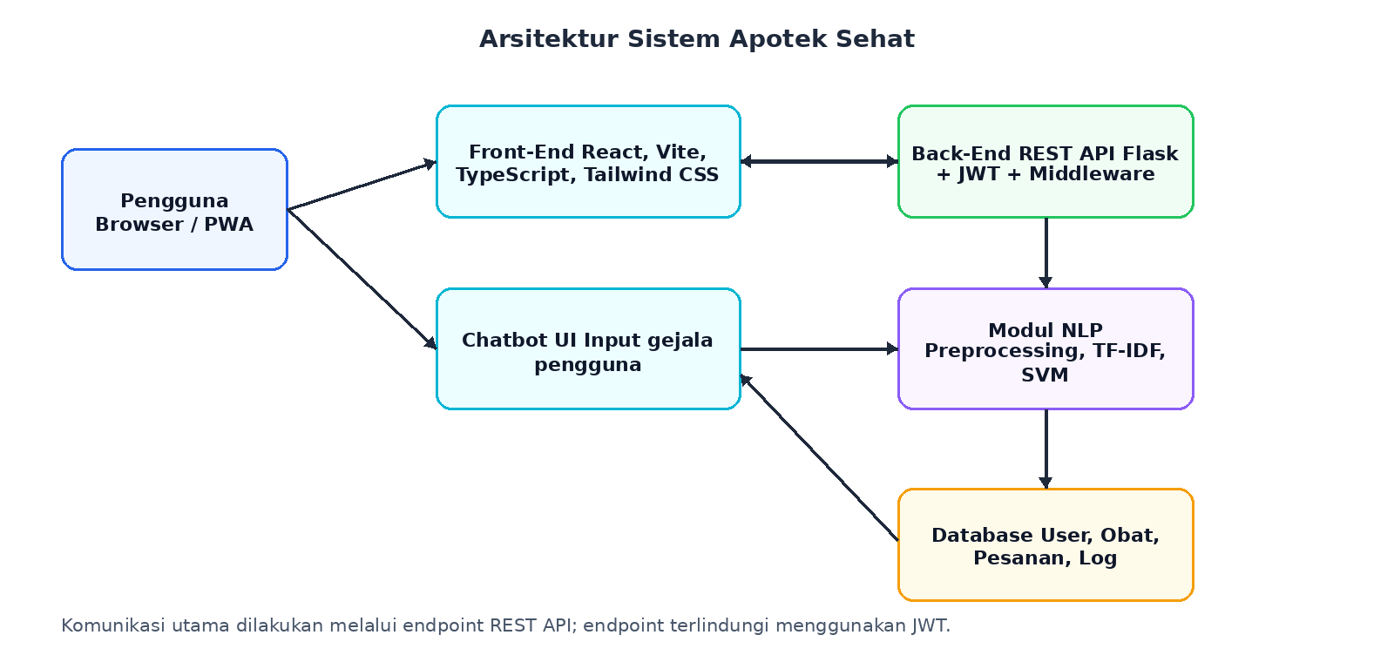
Gambar 3.2 Arsitektur Sistem Apotek Sehat

3.5.1 Perancangan Front-End
Front-end dirancang menggunakan React, Vite, TypeScript, Tailwind CSS, dan komponen UI modern. Bagian front-end menyediakan halaman utama, daftar obat, pencarian obat, detail obat, autentikasi, chatbot, keranjang belanja, checkout, riwayat pesanan, serta dashboard admin. Layanan API dipisahkan ke dalam service layer agar komunikasi dengan back-end lebih terstruktur dan mudah dikelola.

3.5.2 Perancangan Back-End
Back-end dirancang menggunakan Flask REST API. Struktur route dipisahkan berdasarkan domain fungsi, seperti auth, medicines, orders, admin, profile, dan chat. Middleware digunakan untuk memvalidasi JWT, membatasi request, mencatat log, serta menambahkan security headers. Konfigurasi sistem dipisahkan dalam file config agar mudah disesuaikan antara mode development dan deployment.

3.5.3 Perancangan Database
Database dirancang menggunakan model SQLAlchemy. Tabel utama meliputi users untuk menyimpan data pengguna dan admin, medicines untuk menyimpan informasi obat, orders untuk menyimpan transaksi, order_items untuk menyimpan detail obat dalam pesanan, audit_logs untuk pencatatan aktivitas penting, dan password_reset_tokens untuk proses reset kata sandi. Relasi utama database ditunjukkan pada Gambar 3.3.
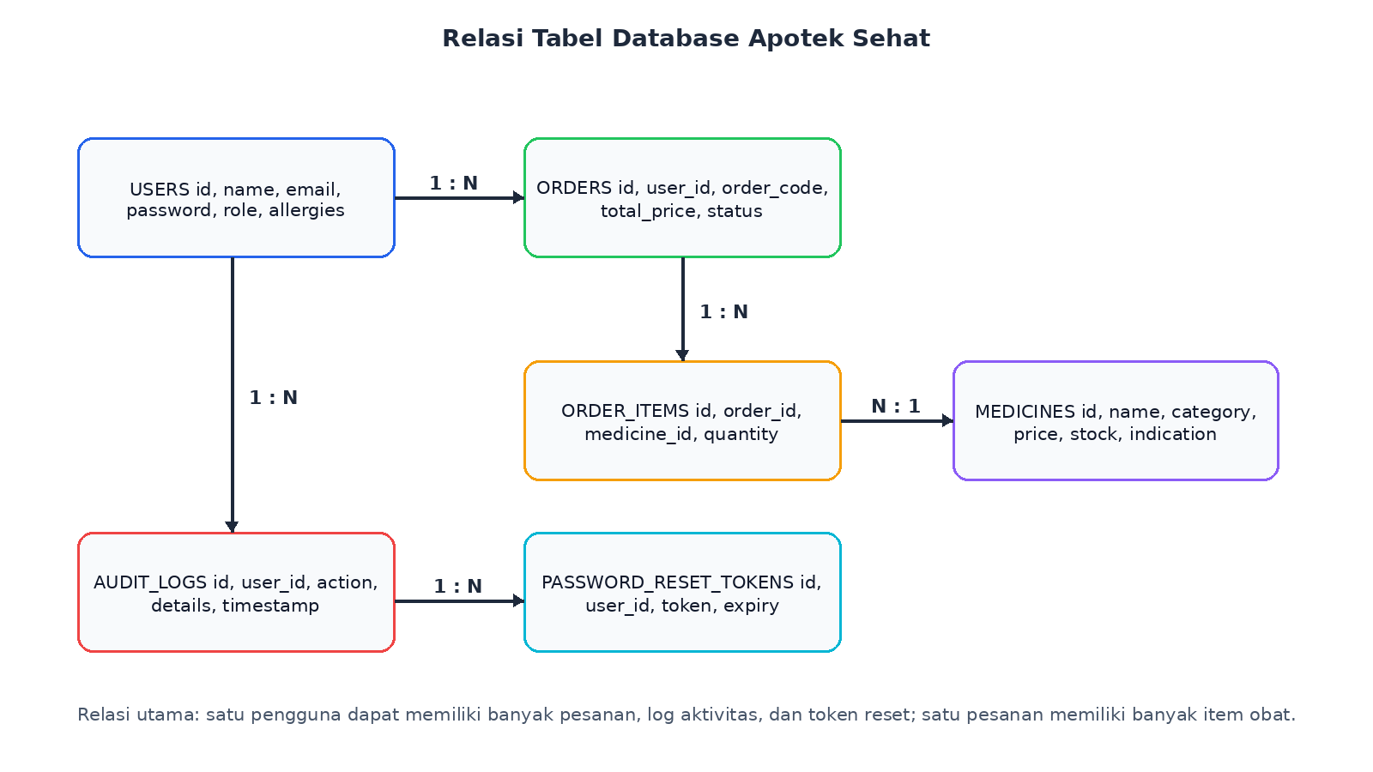
Gambar 3.3 Relasi Tabel Database Apotek Sehat

3.5.4 Perancangan Chatbot NLP
Modul chatbot dirancang untuk menerima pesan pengguna, melakukan prapemrosesan teks, memprediksi intent, menghitung confidence, dan mencari obat relevan. Prapemrosesan meliputi lowercase, penghapusan karakter khusus, normalisasi spasi, dan stemming bahasa Indonesia. Model menggunakan TF-IDF sebagai ekstraksi fitur dan Support Vector Machine sebagai klasifikasi intent. Jika confidence tinggi, sistem memberikan jawaban langsung. Jika confidence sedang, sistem memberikan jawaban dengan frasa kehati-hatian. Jika confidence rendah, sistem meminta klarifikasi atau menggunakan fallback response. Alur kerja chatbot ditunjukkan pada Gambar 3.4.
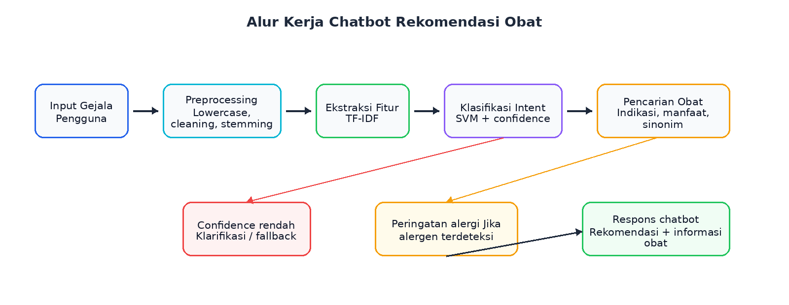
Gambar 3.4 Alur Kerja Chatbot Rekomendasi Obat

3.6 Implementasi Sistem

3.6.1 Implementasi Front-End
Implementasi front-end dilakukan pada folder frontend dengan teknologi React, Vite, TypeScript, Tailwind CSS, Radix UI, dan beberapa pustaka pendukung. Front-end mengirimkan request ke back-end menggunakan endpoint API dan menyertakan JWT untuk endpoint yang membutuhkan autentikasi. Fitur utama yang diimplementasikan meliputi halaman daftar obat, pencarian, chatbot, keranjang belanja, checkout, riwayat pesanan, serta halaman admin.

3.6.2 Implementasi Back-End
Implementasi back-end dilakukan pada folder backend menggunakan Flask. File app.py berperan sebagai entry point aplikasi, config.py mengatur konfigurasi, models.py mendefinisikan model database, middleware.py menangani autentikasi dan keamanan, sedangkan folder routes berisi endpoint sesuai fungsi masing-masing. Endpoint penting meliputi /api/auth untuk autentikasi, /api/medicines untuk data obat, /api/orders untuk transaksi, /api/admin untuk pengelolaan admin, dan /api/chat untuk chatbot.

3.6.3 Implementasi Model NLP
Model NLP disimpan dalam file chatbot_model.pkl dan dimuat pada saat aplikasi berjalan. Data pendukung model meliputi intents.json, medicines_primary.json, synonyms_id.json, dan Medicine_Details.csv. Berdasarkan dokumentasi project, model dilatih menggunakan dataset obat dan pola intent, kemudian digunakan pada back-end untuk inference. Intent yang didukung meliputi salam, tanya_obat, efek_samping, dosis, komposisi, kegunaan, kontraindikasi, interaksi_obat, harga, ketersediaan, tanya_apotek, perpisahan, dan tidak_tahu.

3.6.4 Implementasi Rekomendasi Obat dan Peringatan Alergi
Rekomendasi obat dilakukan dengan mencari kecocokan antara pesan pengguna dan data obat, seperti nama obat, indikasi, deskripsi, manfaat, kategori, serta sinonim gejala. Hasil rekomendasi diurutkan berdasarkan skor relevansi dan harga. Sistem juga memeriksa data alergi pengguna yang tersimpan pada profil. Apabila nama obat, komposisi, atau deskripsi mengandung alergen yang sesuai dengan data pengguna, sistem memberikan peringatan agar pengguna berkonsultasi dengan apoteker.

3.6.5 Implementasi Transaksi dan Admin
Fitur transaksi mencakup pembuatan pesanan, penyimpanan item pesanan, status pembayaran, data pengiriman, dan riwayat pesanan. Admin dapat melihat statistik, data pengguna, pesanan, serta mengelola data obat. Fitur ini mendukung proses e-commerce apotek sehingga sistem tidak hanya menjadi chatbot informasi, tetapi juga platform layanan transaksi obat secara online. Alur proses checkout dan pengelolaan transaksi ditunjukkan pada Gambar 3.5.
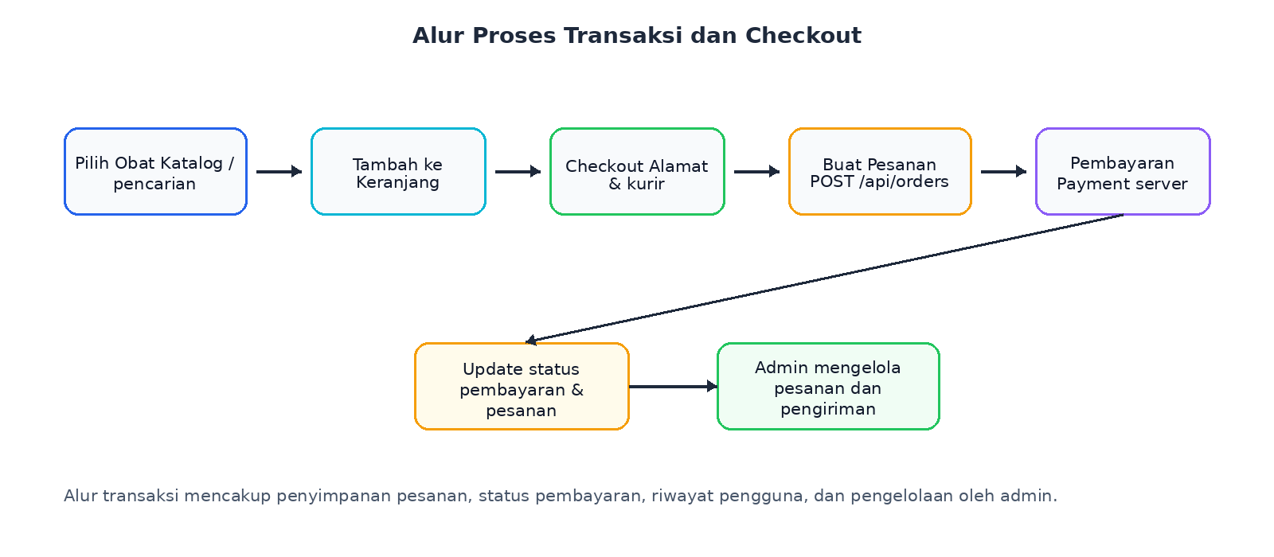
Gambar 3.5 Alur Proses Transaksi dan Checkout

3.7 Pengujian Sistem
Pengujian sistem dilakukan untuk memastikan fitur utama berjalan sesuai kebutuhan. Pengujian dilakukan menggunakan pendekatan black-box terhadap fungsi yang terlihat oleh pengguna dan admin. Selain itu, project juga menyediakan pengujian back-end menggunakan pytest untuk endpoint autentikasi dan order, serta pengujian front-end menggunakan Vitest. Rencana pengujian black-box disajikan pada Tabel 3.4.
Tabel 3.4 Rencana Pengujian Black-Box
No | Skenario Pengujian | Hasil yang Diharapkan
1 | Pengguna melakukan registrasi dengan data valid. | Akun pengguna berhasil dibuat dan tersimpan di database.
2 | Pengguna melakukan login dengan email dan password valid. | Sistem mengembalikan JWT dan pengguna dapat mengakses fitur terlindungi.
3 | Pengguna mencari obat berdasarkan kata kunci. | Sistem menampilkan daftar obat yang sesuai dengan kata kunci.
4 | Pengguna mengirim gejala melalui chatbot. | Sistem memproses pesan dan menampilkan respons beserta rekomendasi obat jika tersedia.
5 | Pengguna memiliki alergi terhadap komponen tertentu. | Sistem menampilkan peringatan alergi pada rekomendasi yang relevan.
6 | Pengguna menambahkan obat ke keranjang dan checkout. | Pesanan tersimpan dengan detail item, total, alamat, dan status pembayaran.
7 | Admin memperbarui status pesanan. | Status pesanan berubah dan dapat dilihat pada data pesanan.
8 | Pesan chatbot tidak dikenali dengan confidence rendah. | Sistem memberikan respons klarifikasi atau fallback tanpa memaksakan rekomendasi.

3.8 Rencana Anggaran Biaya
Rencana anggaran biaya digunakan untuk memperkirakan kebutuhan pengembangan dan operasional penelitian. Anggaran disusun berdasarkan kebutuhan domain, hosting, VPS, pencetakan laporan, internet, dan dokumentasi sesuai kebutuhan penelitian. Rincian rencana anggaran biaya disajikan pada Tabel 3.5.
Tabel 3.5 Rencana Anggaran Biaya
No | Nama Kebutuhan | Volume/Satuan | Total Harga
1 | Domain | 1 tahun | Rp100.000
2 | Hosting | 1 tahun | Rp150.000
3 | VPS | 1 tahun | Rp250.000
4 | Pengetikan, cetak, dan penjilidan laporan | Paket | Rp200.000
5 | Internet | Paket | Rp150.000
6 | Dokumentasi | Paket | Rp50.000
 | Total Biaya |  | Rp900.000

